 | ROTARY YOUTH EXCHANGE COMMITTEE  DISTRICT 3490 , TAIWAN  國際扶輪第3490地區青少年交換委員會
MONTHLY REPORT FOR OUTBOUND STUDENT
扶輪青少年交換學生月報告書

Month(月份)： , 1月.
Student‘s Name(學生姓名)： 劉際軒
Country(派遣國家)： 巴西
District(派遣地區)： 4510
Sponsor Club(派遣社)： 三峽扶輪社
Host Club(接待社)： RC De Assis
Present Address： rua da constituiçao, 114 vila ouro verde,assis, sao paulo
ACTIVITIES DURING THIS MONTH:
- Public speaking for Rotary meeting etc. attend or listening visits if any：
(參加當月扶輪例會情形) 這個月是新的一年開始,在扶輪社我們討論是二月的社慶活動
二月份是我們扶輪社的生日,我們扶輪社已經有70歲了,而我們為了要把整個流程做得非常好,整整討論了3個小時才完成,而我們交換學生因為要去大旅行,所以不能參加到扶輪社的社慶,但是社長還是邀請我們的轟家一起去參加,昨天還給我們每人一張大海報,跟四張門票,這個月領零用錢的時候,社長邀請我們扶輪社的交換學生上台分享自己在巴西半年的生活.我也很謝謝扶輪社這半年的照顧
Describe your daily activities at present (School, Private invitations etc.)：
(描述當月參與活動,如：學校、私人宴會等) 這個月到聖保羅兩次,一次是旅行,一次就是去參加我轟爺爺的生日派對了,到達聖保羅後我們直奔我轟爺爺的住處,我一問之下才知道,原來我轟爺爺已經80歲了,但是他看起來卻只有70歲,他很注重養身,不知太甜和太鹹的東西,當我們到餐廳用餐時,他不時的走過來問我今天的菜色好不好吃,有沒有什麼特別想吃,可樂夠不夠,需不需要再叫阿,這些舉動讓我很感動,同時我也想到我台灣的奶奶,因為每年的生日我們也都是這樣幫她過的,這次的聖保羅慶生之旅也讓我多了許多的溫馨,

- Total Impression of this month(當月生活印象及感想)：這個月我突然換到第一個轟家去,因為第二個轟媽要去旅行,在考慮種種因素下,決定把我送到第一個轟家,而我也必須在第一個轟家待三個禮拜,然後就換到第三個轟家,第三個轟爸是一位英文老師,而他們家家人都會說英文,這樣如果我有不懂的單字就可以直接問她了,不但可以學葡萄牙文,又可以加強自己的英文能力,而我也很謝謝我第一個轟家幫我安排的轟家,因為我們城市只有我一個人是有四個轟家,其他人都是兩個到三個,所以我很感謝他們,而他們安排的轟家每個都對我很友善,才半年卻有許多感謝想對第一個轟家說了

- Suggestion / Question：
(建議及感想) 當2010最後一天的煙火看完後,也代表我們交換學生只剩下半年的時間在國外了,在前半年從語言一句都不會說,到現在可以跟轟家溝通,感覺就像一場夢一樣,自己在國外也成長了許多,每次跟台灣的家人視訊,他們也說我變了許多,回想起來巴西的前半年,就好像一場夢一樣,不知不覺就過了半年了,我也已經喜歡上這裡,開始不想回到台灣,雖然這裡不是我個故鄉,但是這裡每個人都對我很好,不管事扶輪社還是轟家,都讓我開始捨不得了,每次換轟家的前一晚總會特別捨不得,總是希望不要換轟家,一直住在某個轟家住到回台灣,在下半前,我們交換學生也有許多的活動,例如大旅行和地區年會,而我也會把握最後半年的時間,到處交朋友,到處學習,開拓自己的視野

No. 4 of times met counselor: (每個禮拜都必須去參加扶輪社例會)

(當月與接待社顧問會面次數及日期)會面溝通話題：今天有沒有遇到很好的事,今天的計劃是什麼

- 語言學習課程情形：無

- 語言學習成效及感想：有時候我會感覺不想學葡萄牙文,想偷懶一下,但是當轟家很熱情找你聊天時,當發現不會說的時候,就會告訴自己必須更努力才行,不能偷懶,而我的葡萄牙文有時候講錯我的朋友或是轟家就會跟我直接糾正,我們社的YEP委員也告訴我,想學好葡萄牙文就必須要多溝通,也叫我多去俱樂部跟別人聊天,這樣自己的語言也會慢慢的進步,現在轟家每天都跑來跟我聊天,他們也發現我的葡萄牙文比以前更好了,他們也會直接說,他們很高興,我的葡萄牙文比以前還進步許多
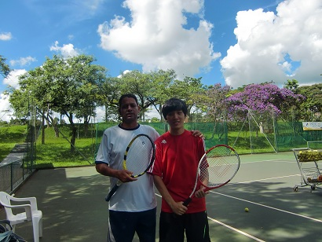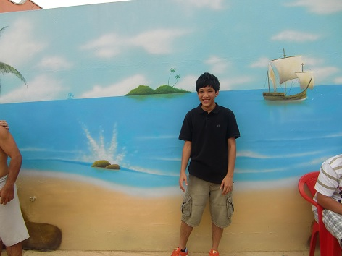
(照片敘述一：我的網球教練) (照片敘述二:參加朋友的生日派對)
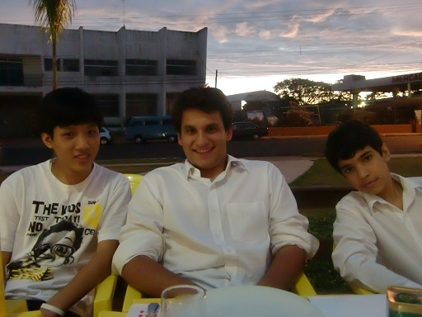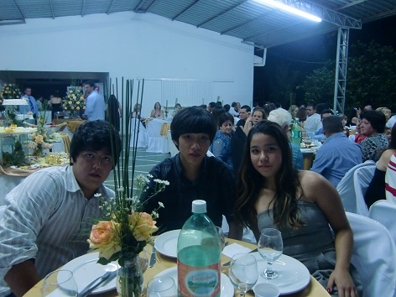
(照片敘述三:跟第二轟家的告別晚餐) (照片敘述四：參加我們家傭人的結婚典禮)
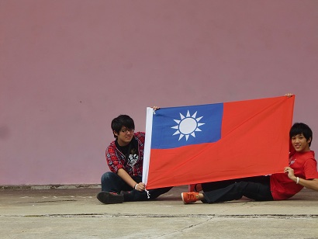
(照片敘述五:我到隔壁州找交換學生)

